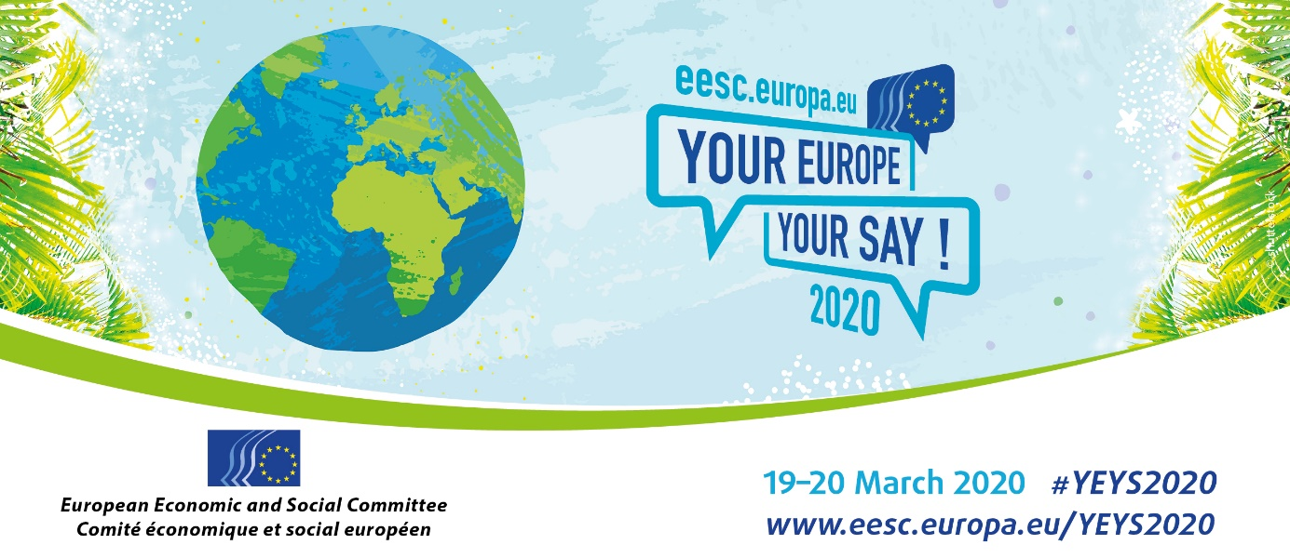

START GUIDE – Model COP

Is minic a chloisimid faoin éigeandáil aeráide agus na héifeachtaí gearrthéarmacha agus fadtéarmacha a bhaineann leis an athrú aeráide agus is minic a bhíonn an chuma ar an scéal nach féidir an fhadhb a réiteach.

Bí réidh! Tá deis agat anois taithí a fháil ar theacht ar réitigh ar an athrú aeráide tríd an gcluiche rólghníomhaíochta ionsamhlúcháin maidir le gníomhú ar son na haeráide!

Is é an ról a bheidh agat ionadaíocht a dhéanamh ar ghrúpa geallsealbhóirí tábhachtach ag comhdháil maidir leis an athrú aeráide. Beidh ort oibriú i gcomhar le grúpaí eile agus plean a fhorbairt chun an téamh domhanda a theorannú go leibhéal sábháilte atá go mór faoi bhun 2°C agus iarracht a dhéanamh é a choimeád faoi bhun 1.5°C os cionn na leibhéal réamhthionsclaíoch. Tá na spriocanna idirnáisiúnta seo leagtha amach i gComhaontú Pháras maidir leis an Athrú Aeráide.

Déanfaidh na grúpaí ionadaíocht ar fhíor-earnálacha agus fíor-thionscail, a mbíonn tionchar ag a gcuid gníomhaíochtaí agus abhcóideachta ar an téamh domhanda, amhail na hearnálacha agus na gníomhaithe seo a leanas:

- Fuinneamh neamh-inathnuaite
- Tionscal agus Tráchtáil
- Talamh, Talmhaíocht agus Foraoiseacht
- Rialtais ó thíortha éagsúla ar fud an domhain (tíortha forbartha, tíortha atá ag teacht chun cinn, tíortha i mbéal forbartha)
- Sa chluiche seo, tugtar “Climate Justice Hawks” ar eagraíochtaí sochaí sibhialta, ar mhná agus ar dhaoine óga.

Déanfar anailís ar chinntí agus ar ghníomhaíochtaí na bhfoirne i bhfíor-am trí shamhail ar ríomhaire, ar a dtugtar En-ROADS, chun a dtionchar ar an aeráid a chinneadh.
Imreofar an cluiche go dtí go dtiocfar ar dhóigh chun an téamh domhanda a choimeád faoi bhun 2°C, nó go dtí go mbeidh an t-am istigh. Le linn an chluiche, leanfaidh tú treoracha agus bainfidh tú sult as caibidlíocht a dhéanamh le daoine eile. Gheobhaidh tú eolas agus léargas ar na tosca a mbíonn tionchar acu ar an athrú aeráide agus foghlaimeoidh tú faoi na réitigh mhórscála agus na bealaí ina bhféadfar dul i ngleic leis an athrú aeráide go cothrom agus go héifeachtach agus na cuspóirí aeráide idirnáisiúnta a bhaint amach.

Beidh tú in ann an t-eolas agus an tuiscint seo a úsáid chun a bheith i do cheannaire sa chomhrac i gcoinne an athraithe aeráide, rud lenar féidir athruithe tábhachtacha a spreagadh. Trí fhoghlaim idirghníomhach agus óráidíocht phoiblí a chleachtadh, foghlaimeoidh tú faoi na beartais aeráide agus infheistíochtaí eacnamaíocha a dhéanann difear agus beidh tú in ann tacú leo.
Beidh ort smaoineamh agus do chuid tuairimí a chur in iúl le linn an chluiche. Díreoidh tú ar mhórphictiúr an athraithe aeráide agus an ról atá agat ann.
A bhuí leis an léargas sin, cuirfear deiseanna nua ar fáil duit a d’fhéadfadh a bheith úsáideach sa saol acadúil agus gairmiúil amach anseo.

Beidh tú in ann do thaithí ar an gcluiche a roinnt le daoine eile, é a áireamh ar do CV nó a bheith i d’áisitheoir ar an gcluiche.
GA

